

**Tisková zpráVA Praha, 15. prosince 2020**

**Lobby nedávno dokončené administrativní budovy AFI City 1 zdobí umělecké dílo od Ivana Komárka**

**Kancelářská budova AFI City 1 na městském brownfieldu v Praze 9 u stanice metra Kolbenova je plná zajímavých architektonických a designových prvků. Jedním z nich je i umělecky zpracovaný motiv ozubeného kola, které zaujímá celou hlavní stěnu recepční haly, a je tím prvním, co návštěvníky přivítá. Dílo od českého výtvarníka Ivana Komárka je připomínkou bohaté průmyslové minulosti Vysočan, jež byly na přelomu 19. a 20. století chloubou českého průmyslu: mezi tehdejší nejvýznamnější podniky patřily Českomoravská továrna na stroje, Kolbenova elektrotechnická továrna a závod strojírenské firmy Breitfeld-Daněk, později spojené se světoznámou ČKD, ale třeba také automobilka Praga či továrna na letadla Avia Aero.**

*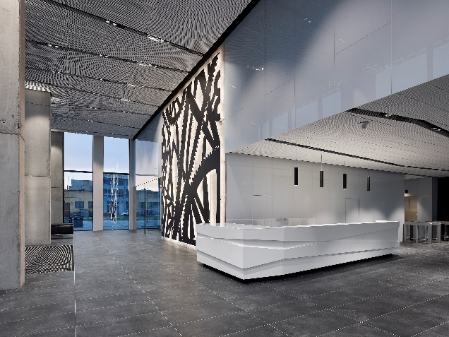„Lobby je ze všech stran prosklené a plné denního světla, takže výrazný artefakt zdobící vstupní halu do výšky dvou pater je patrný i při pohledu zvenčí. Stěny jsou obloženy bílým podbarveným sklem a společně s bílou mřížkou podhledu kontrastují s temně černou keramickou dlažbou a ozubeným soukolím. Recepční pult je umístěn po straně lobby tak, aby nechal vyniknout uměleckému dílu a zároveň návštěvníkům ponechal dostatek prostoru pro posezení mezi pilíři z pohledového betonu,“* komentuje Kateřina Holická, asset manažerka developera AFI Europe.

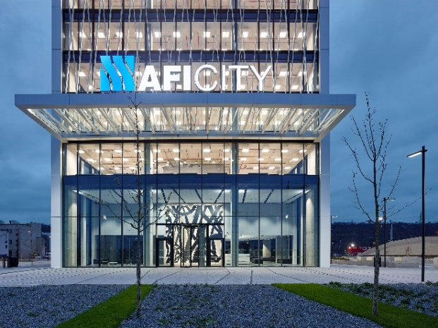Elegantní a energeticky šetrná kancelářská věž se 17 300 m2 moderních kanceláří, které doplňuje prostor pro restauraci, sklady a podzemní parkoviště s kapacitou více než 300 stání, byla zkolaudována letos v září. Celkem 75 metrů vysoká budova disponuje střešní terasou, která je přístupná všem nájemcům a otevírá široký výhled do okolí včetně Pražského hradu. Objekt je součástí rozsáhlého areálu AFI City, který vzniká na 15hektrarového území a dohromady čítá 150 000 m2 kancelářských, obchodních a ubytovacích ploch. Nechybí ani rozsáhlý park s množstvím zeleně, upravenými chodníky, cyklostezkou a prostory k posezení.

[www.afi-city.cz](http://www.afi-city.cz)

***AFI EUROPE Czech Republic*** *je předním investorem a developerem v oblasti komerčních a bytových nemovitostí. V České republice společnost působí od roku 1997, kde dokončila celou řadu úspěšných projektů: nákupní centra Palác Flora a AFI Palác Pardubice, rezidenční komplexy Korunní Dvůr, Tulipa Rokytka, Tulipa Modřanská rokle a Tulipa City nebo logistický park D8 European Park. Na poli kancelářských nemovitostí dosud realizovala tři fáze administrativního centra Classic 7 Business Park, AFI Karlín, AFI Vokovice a AFI City 1 ve Vysočanech na bývalém brownfieldu u stanice metra Kolbenova. V procesu výstavby je rozsáhlé portfolio nájemních bytů, které vyrostou v projektech Tulipa Karlín v Praze 8 a Tulipa Třebešín v Praze 3.*

**Pro více informací kontaktujte:**

**Crest Communications, a.s.**

Denisa Kolaříková Kamila Čadková

[denisa.kolarikova@crestcom.cz](mailto:denisa.kolarikova@crestcom.cz)  [kamila.cadkova@crestcom.cz](mailto:kamila.cadkova@crestcom.cz" \o "kamila.cadkova@crestcom.cz)

mobil: 731 613 606 mobil: 731 613 609